COLEGIO DEL PRADO

NOMBRE: SOFIA FRIAS
PROFE: ANDREA GOMEZ
AÑO: 2023
AREA: LABORATORIO DE INFORMATICA
1 “a”



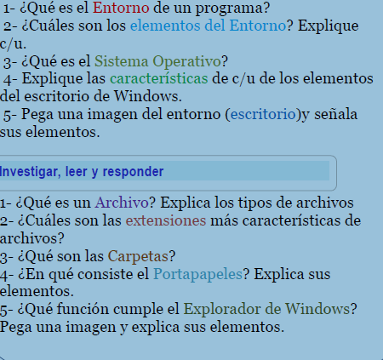

1_ el entorno de un programa es un programa o conjunto de programas q engoban todas la tareas necesarias para el desarrollo de un programa de aplicación


2_ los elementos del entorno son:
Menus: ventanas:

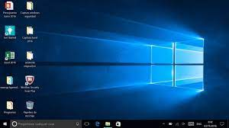

Area de trabajo: gestor de archivos nautilus:
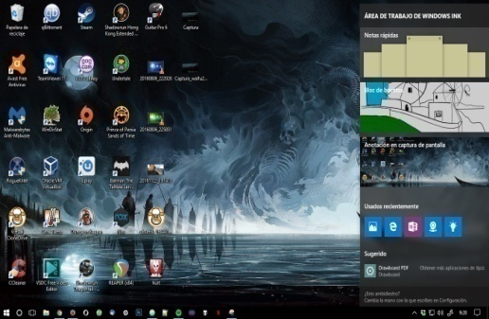 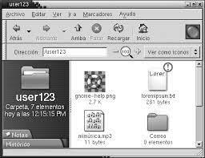

Fondo del escritorio:



Ubicación empezar aquí: preferencias:
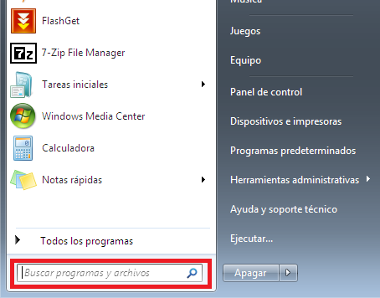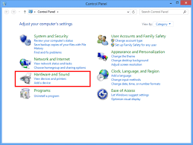

3_ el sistema operativo es el programa que, después de ser cargado inicialmente en la computadora por un programa de arranque, que administra todos los demás programas de aplicación en una computadora.
4_ características de c/u de los elementos del escritorio Windows:
Botón inicar : es un botón que se encuentra en el escritorio de la compu (ordenador), con ello es posible abrir un documento, buscar un archivo, ejecutar un programa o acceder a la configuración del sistema.
Inicio rápido : esta características nos permite arrancar el PC en segundos, en lugar de cargar todo desde cero recupera una copia del kernel en el momento en el que apagamos la PC.
Barra: la pequeña barra azul ubicada en la parte inferior del escritorio.
Bandas de escritorio : es una manera de crear ventana acoplable en el escritorio.
Area de notificación: es una parte de la barra de tareas que proporciona un origen temporal para las notificaciones y el estado.
5_
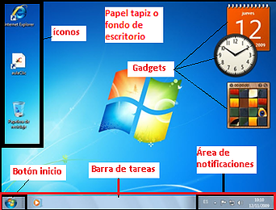

1_ un archivo es un contenedor de información. La mayoría de archivos q se utilizan contienen información en un formato determinado por eje: un documento, una hoja de calculo o un grafico.

DOXC: indica al equipo q Microsoft Word puede abrir el archivo y que debe mostrar un icono de Word a verlo en el explorador de archivos.
DOT: se anlaza al procesador de texto Word de Microsoft.
DOTX: es un archivo de plantilla de Microsoft Word.
EMI: es la interfaz de medicion de energia.
2_ las extensiones de las caracteristicas son: DOC, TXT, EMI, XLS, HTM,PPT Y MBD.
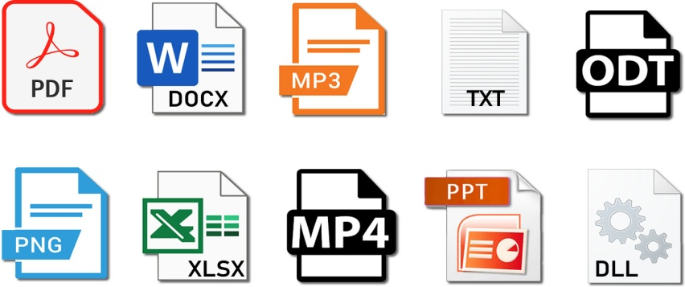

3_ una carpeta es un objeto que se utiliza para agrupar y proteger papeles sueltos.
4_ los portapapeles consiste en que permite copiar hasta 24 elementos de documentos de office u otros programas y pegarlos en otro documento de office. Por ejemplo puede copiar texto de mensaje de correo electronico, datos de un libro u hoja de datos y un grafico de una presentacion y luego pegarlos todos en un documento.
5_ la funcion que cumple es que organiza y controla los archivos y carpetas de los distintos sistemas de almacenimiento que utilizamos
